Игорь Маковский провел специальный Штаб по повышению уровня защищенности энергообъектов и персонала приграничья
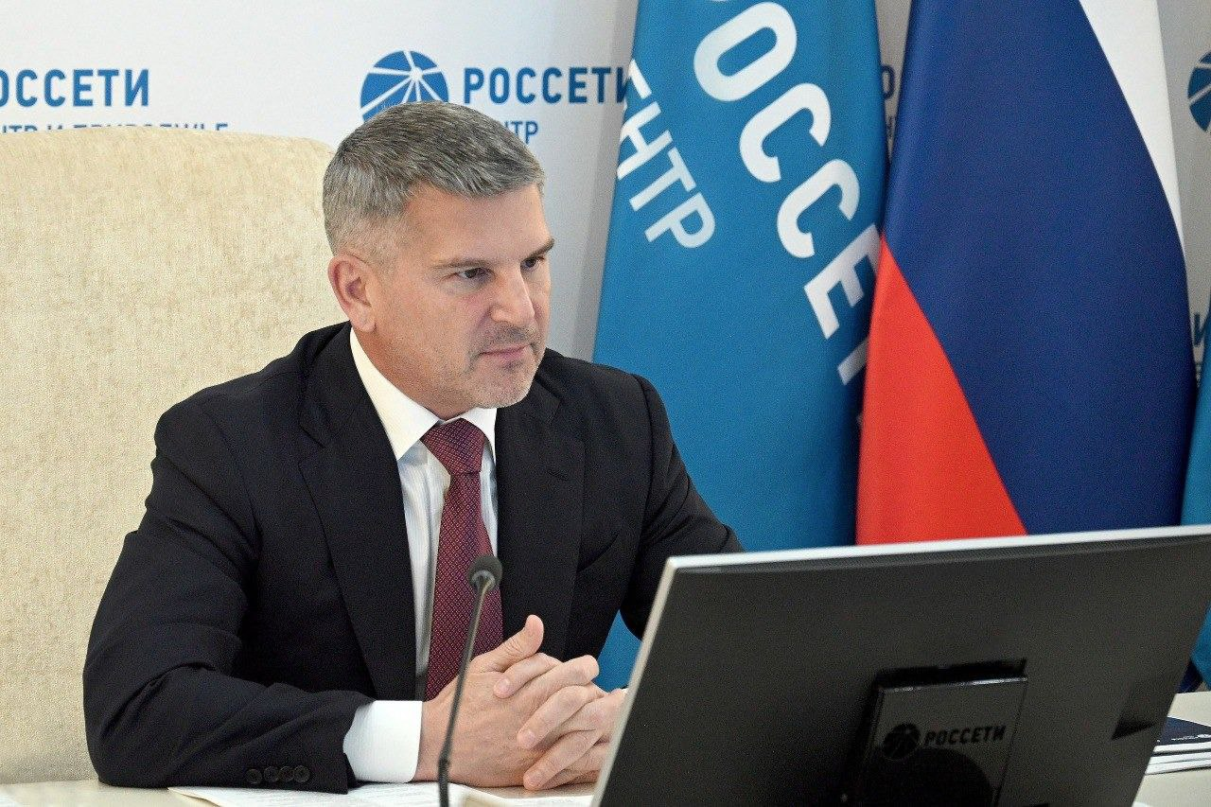Генеральный директор «Россети Центр» и «Россети Центр и Приволжье» Игорь Маковский провел заседание специального оперативного Штаба по повышению защищенности энергообъектов приграничья.
Напомним, в ночь на 5 октября украинские беспилотники атаковали энергетическую инфраструктуру в Курской и Брянской областях.
Глава энергокомпании подчеркнул, что оперативная обстановка в электросетевом комплексе приграничья находится на особом контроле, в безусловном приоритете – сохранение жизни и здоровья людей.
«Обеспечение бесперебойной подачи электроэнергии на территориях нашего присутствия, какая бы обстановка там ни была, – приоритетная задача, от выполнения которой зависит нормальная жизнь тысяч людей. Энергетики «Россети Центр» держат ситуацию на круглосуточном контроле, налажено четкое взаимодействие с органами власти и представителями силовых ведомств. Все действия производятся с соблюдением строжайших мер безопасности», – отметил Игорь Маковский.

